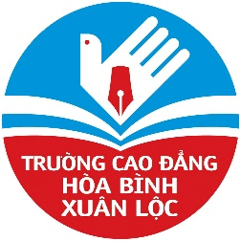
TÒA GIÁM MỤC XUÂN LỘC
BAN BÁC ÁI XÃ HỘI – CARITAS
TRƯỜNG CAO ĐẲNG HÒA BÌNH XUÂN LỘC
Giáo xứ Lai Ổn, ấp Lộ Đức, xã Hố Nai 3, huyện Trảng Bom, tỉnh Đồng Nai, Việt Nam
ĐT + Fax : 0251.3980.789. Hotline: 1900 9271
Email : caodanghoabinhxuanloc@gmail.com; Website: cdhoabinhxuanloc.edu.vn

Hòa Bình Xuân Lộc, ngày 17 tháng 05 năm 2019

THÔNG TIN TUYỂN SINH 2019 – 2020
TRƯỜNG CAO ĐẲNG HÒA BÌNH XUÂN LỘC

Kính gửi Quý Cha, Quý Tu Sĩ nam nữ, Quý Phụ Huynh, Quý vị quan tâm đến công cuộc giáo dục, Quý học sinh – sinh viên.

Năm học 2018 – 2019 sắp kết thúc và mùa tuyển sinh năm học mới 2019 – 2020 đã khởi động trên khắp mọi miền đất nước Việt Nam chúng ta. Trường Cao đẳng Hòa Bình Xuân Lộc chúng con xin có thư ngỏ sau đây cùng quý Cha, quý Tu Sĩ, quý phụ huynh và các bạn học sinh – sinh viên:

- Tâm tình tri ân cảm tạ về năm học 2018 - 2019:

Chúng con xin cảm tạ quý Cha, quý Tu sĩ nam nữ, quý phụ huynh, quý vị và các bạn học sinh – sinh viên, trong năm học vừa qua đã giới thiệu cho chúng con nhiều học sinh – sinh viên. Đã liên đới, chia sẻ kinh nghiệm, ý kiến xây dựng giúp chúng con đạt được những kết quả như:
- Sĩ số học sinh – sinh viên 3.000 em trong hai hệ đào tạo Trung Cấp và Cao Đẳng.
- Liên kết đào tạo với trường Đại Học Sư Phạm Tp. HCM để đào tạo Giáo Viên Mầm Non bậc Đại Học, hệ Vừa Học Vừa Làm. Lớp đầu tiên đã khai giảng ngày 16/01/2019 với 70 sinh viên. Đa số là các Nữ Tu thuộc quý dòng trong và ngoài giáo phận Xuân Lộc đang đứng lớp tại các trường Mầm Non.
- Hiện nay, trường chúng con đang đi vào mùa thi cuối năm: thi tốt nghiệp nghề khóa VI 1.800 thí sinh. Thi trung học phổ thông quốc gia: 400 thí sinh. Thi tốt nghiệp hệ Cao đẳng liên thông khóa đầu tiên (thời gian đào tạo 1,5 năm) 21 sinh viên.
- Học sinh – sinh viên nội trú của trường đạt 1.500 em, thuộc đủ 26 giáo phận trong toàn quốc. Các em được 02 Linh Mục, 02 Thầy Đại Chủng Sinh, 02 Nữ Tu dòng Đaminh cùng với 05 anh chị em quản sinh đồng hành. Tất cả các em học tập, sinh hoạt rất tốt đẹp.

- Năm học mới 2019 – 2020

Trong mùa tuyển sinh chuẩn bị cho năm học mới 2019 – 2020, trường Cao đẳng Hòa Bình Xuân Lộc chúng con lại xin sự giúp đỡ đầy tình liên đới của quý Cha, quý Tu Sĩ, quý Phụ huynh và quý vị giúp chúng con đạt được những mục tiêu thăng tiến hơn năm cũ với những cái mới như sau:

- Ngày 05/04/2019, Tổng Cục Giáo Dục Nghề Nghiệp của Bộ Lao Động Thương Binh & Xã Hội đã cấp phép cho trường mở thêm khoa Điện Tử hệ Trung Cấp và hệ Cao Đẳng. Ngoài ra, hệ Cao Đẳng mở thêm các lớp nghề: Quản trị mạng, Điện lanh, Cơ khí. Như thế, hệ Cao Đẳng của trường trong năm học mới có 10 ngành nghề và hệ Trung Cấp có tròn 20 ngành nghề. Tất cả cơ sở vật chất và trang thiết bị đã sẵn sàng để đón tân sinh viên – học sinh.

- Đặc biệt, trường Đại Học Sư Phạm Kỹ Thuật Tp. HCM đã chấp thuận liên thông với trường Cao đẳng Hòa Bình Xuân Lộc. Nhờ đó, các sinh viên tốt nghiệp Cao Đẳng của trường Hòa Bình Xuân Lộc, được liên thông đại học.Thời gian đào tạo là 02 năm. Học tại trường Cao đẳng Hòa Bình Xuân Lộc.Tốt nghiệp với văn bằng Đại Học do trường Đại Học Sư Phạm Kỹ Thuật Tp. HCM cấp.
Với sự liên thông cao quý trên, trường Cao Đẳng Hòa Bình Xuân Lộc có một quy trình đào tạo với một hệ thống giáo dục: đầu vào tốt nghiệp Trung học cơ sở (lớp 09), tiếp theo trung cấp nghề, song song với Trung học phổ thông cấp III. Liên thông Cao đẳng nghề. Liên thông Đại học. Đầu ra tốt nghiệp Đại Học Sư Phạm Kỹ Thuật Tp. HCM (kỹ sư bậc đại học).

- Trung tâm Ngoại Ngữ của trường Cao Đẳng Hòa Bình Xuân Lộc: đào tạo 04 ngoại ngữ sau Anh – Nhật – Hàn – Đức. Các học viên tham gia học ngoại ngữ đạt chuẩn được đi du học nghề nghiệp hoặc lao động tại Nhật Bản – Cộng Hòa Liên Bang Đức – Hàn Quốc.

- Trường sẽ tuyển sinh đào tạo Giáo Viên Mầm Non lớp mới, bậc Đại Học, hệ Vừa Học Vừa Làm vào đầu tháng 06/2019.

- Chỉ tiêu tuyển sinh năm học 2019 – 2020 là 2.000 sinh viên – học sinh thuộc 03 hệ Trung Cấp – Cao Đẳng – Liên Thông Đại Học. Học viên ở xa, cần đăng ký sớm để giữ chỗ ký túc xá.

- Những quan tâm ưu đãi theo tinh thần bác ái – Caritas cũng như năm học 2018 – 2019. (xin xem trong prochure đính kèm)

Kính thưa quý Cha, quý Thầy quý Dì, quý vị, quý Phụ huynh và các bạn trẻ.
Giáo phận Xuân Lộc chúng con may mắn được có ngôi trường Cao đẳng Hòa Bình Xuân Lộc, đã hoạt động trong 07 năm (2012 – 2019). Học sinh tốt nghiệp 05 khóa là 2.133 hệ trung cấp. Gần 200 bạn đi du học và hợp tác lao động tại Nhật Bản, số còn lại đều có công ăn việc làm đúng với nghề đã học, tại các khu công nghiệp Đồng Nai, Bình Dương, Tp. Hồ Chí Minh và một số trở về quê lập nghiệp làm ăn. Hàng năm, ngày truyền thống 19/03 lễ Thánh Giuse Quan Thày các bạn đều trở về mái trường xưa gặp gỡ Cha, Thầy, Dì, Thầy Cô và bạn bè… làm nên Gia Đình Cao Đẳng Hòa Bình Xuân Lộc rất thân thương.
Chúng con tha thiết kính xin quý Cha, quý Tu Sĩ nam nữ, quý Phụ huynh và quý vị thương giúp đỡ trường chúng con hơn nữa, để những điều tốt đẹp này ngày một phát triển hơn nữa làm Sáng Danh Chúa và Tổ Quốc Việt Nam thân yêu.
Chúng con xin trân trọng cảm ơn./.

Kính thư
Linh mục Giuse Nguyễn Văn Uy

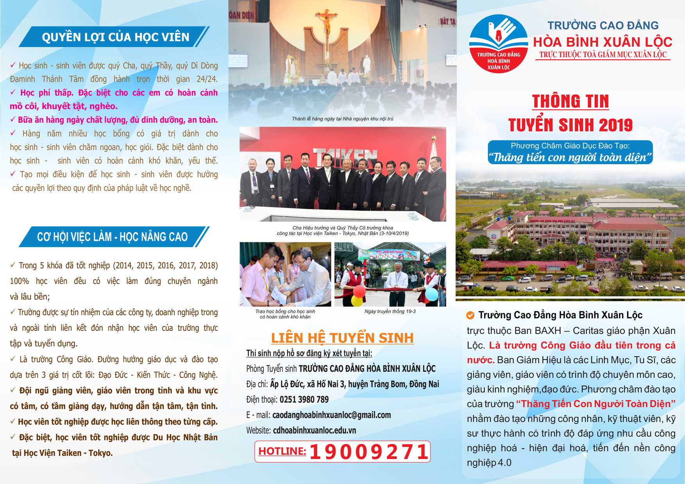
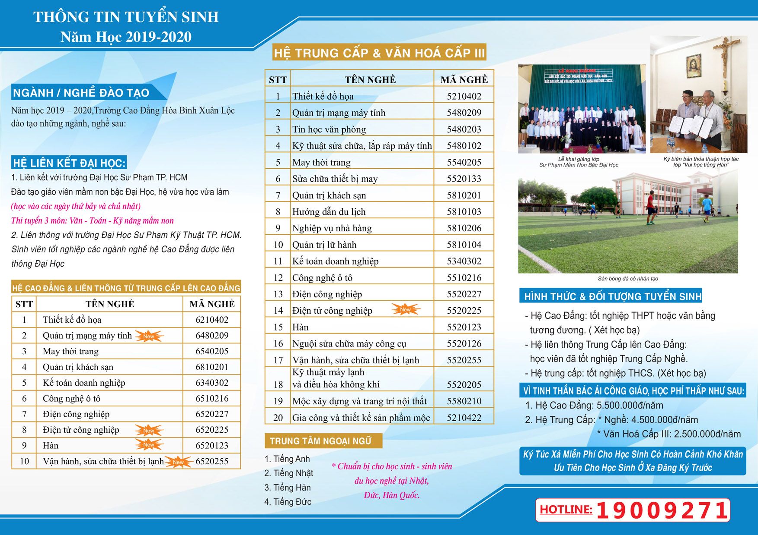

Chúa Nhật 05/05/2019 trường Cao Đẳng Hòa Bình Xuân Lộc chúng con được Đức Tổng Giám Mục Marek Zalewski đại diện Tòa Thánh tại Việt Nam cùng với hai Đức Giám Mục giáo phận đến thăm trường. Chúng con xin kính gửi đến quý Cha và mọi người để cùng chung niềm vui tạ ơn Chúa với chúng con.



